ПРИЛОЖЕНИЕ №3 СИНТЕЗИРОВАННЫЙ ЗРИТЕЛЬНЫЙ РЯД
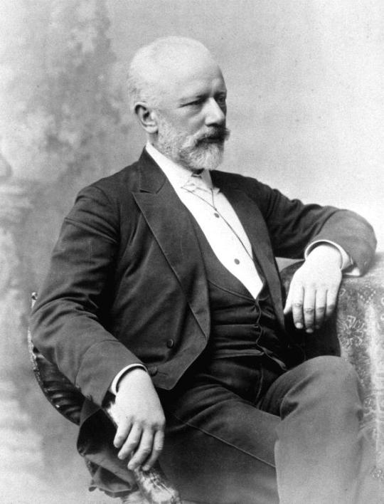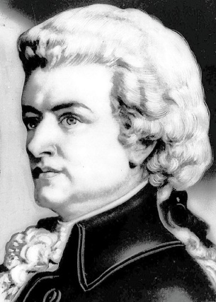 | 